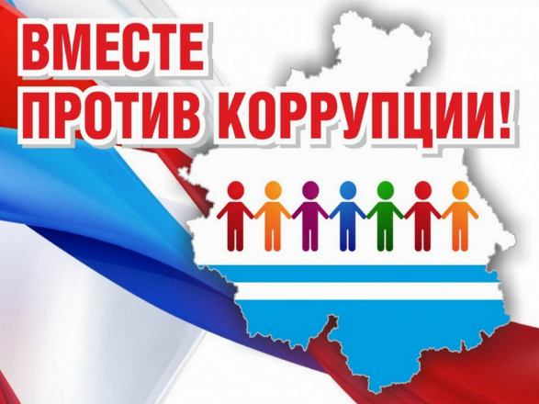
ВНИМАНИЕ! КОНКУРС!
С 22 апреля 2022 года стартует Всероссийский конкурс по антикоррупционной политике.

Приглашаем принять участие в следующих номинациях:
Антикоррупционный плакат
Антикоррупционный буклет
Видеоматериалы антикоррупционной направленности
Сценическое мастерство по воспитанию не восприятия коррупционных действий
Цель конкурса: воспитание не восприятия коррупционных проявлений, формирование активной жизненной позиции, гражданской ответственности и творческого мастерства.
Участие допускается как индивидуальное, так и групповое.
Подробно об условиях конкурса можно ознакомиться в Положении.
Ждем ваших заявок.
Успеха!

